**Oddział przedszkolny – grupa 0”a” – „Żabki”**

**Wychowawca – Elżbieta Sikora**

**Zadanie 1** Ćwiczenia poranne.

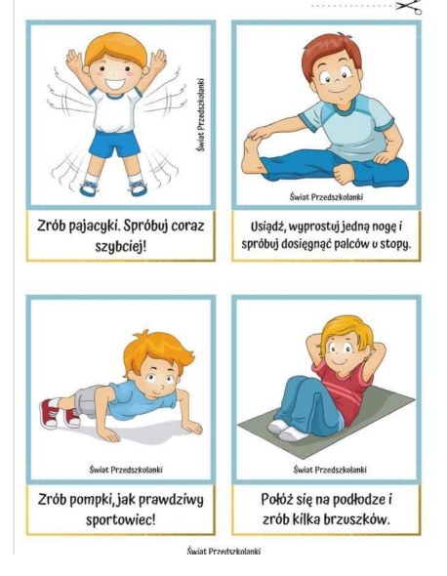

**Zadanie 2** Rysowanie i pisanie literek na plecach - zabawa dla dzieci

Ułóż dziecko na brzuszku, może też usiąść w wygodnej pozycji. Rysuj mu na plecach proste rysunki (domek, kwiatek, słońce), symbole, figury. Dziecko musi odgadnąć, co narysowałaś. Jeśli odgadnie, zamieńcie się rolami. Jeśli nie, rysuj dalej.  
Co to daje? Taka zabawa uczy delikatności i bardzo rozwija wyobraźnię.

**Zadanie 3** „Litery z liny” – potrzebujemy wełnę lub sznurek. Dziecko układa z liny lub wełny kształty poznanych liter (o, a, m, t, e, l, i.)

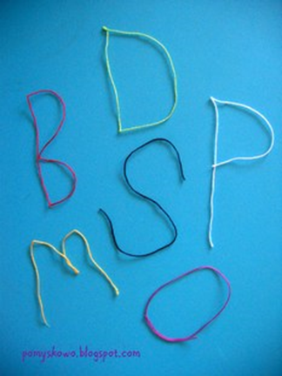

**Zadanie 4** „Przejście po linie”. Dziecko przechodzi po linie, stawiając stopę za stopą i starając się utrzymać równowagę.

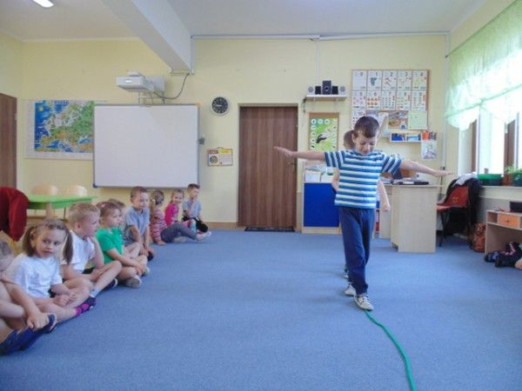

**https://blizejprzedszkola.pl –** źródło zdjęcia

**Religia**

Obejrzyj bajkę o zbliżającym się czasie adwentu, ukrytą pod poniższym linkiem:

https://www.youtube.com/watch?v=ErRsWXLowrU

**Agnieszka Łukaszyk – rewalidacja**

1. Zabawa głodny miś.

Przygotowujemy na tekturze lub kartoniku po butach głowę misia, naklejamy buźkę lub wycinamy otwór. Zadaniem dziecka jest karmienie misia( można wykorzystać pompony, guziki, nakrętki) Zdjęcia dla przykładu.



2. Pokaż wszystkie misie, policz ile ich jest, zapisz cyfrę lub narysuj odpowiednia ilość kropek.

**Hipoterapia** – rysuj po śladzie

